Приложение № 2 к № ИСХ-8835 от 10.08.2023 г.

**Анонс Образовательного проекта в социальных сетях, родительских чатах:**

**Всероссийский бесплатный проект «Фоксфорда»**

**для школьников 1-11 классов**

**«Будьте готовы к учебе»**

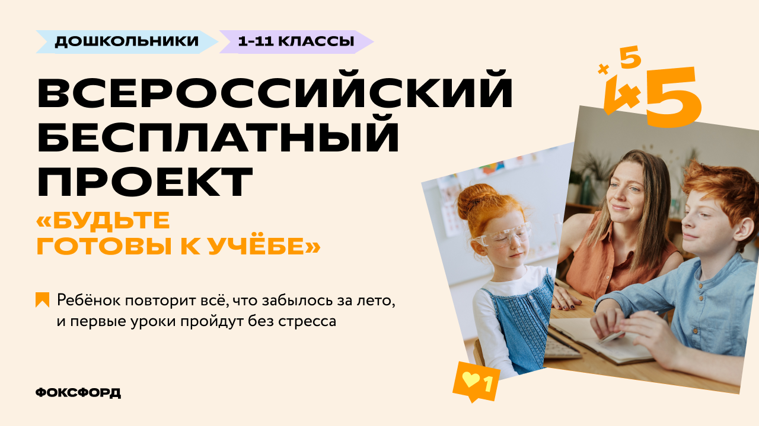

Онлайн-школа «Фоксфорд» приглашает детей на всероссийский бесплатный проект по подготовке к учебному году 2023/24.

Занятия будут проходить **с 15 августа по 15 сентября** два-три раза в неделю. Ребенок может смотреть вебинары как удобно: есть и прямой эфир, и запись. Доступ к урокам останется до 30 сентября включительно. Записи занятий будут доступны в личном кабинете до 30 сентября 2023 года.

В рамках образовательной программы предусмотрены занятия для детей всех возрастов:

🔸дошкольников научат считать, читать и писать, чтобы они чувствовали себя уверенно в первом классе;

🔸ученикам 1–4-х классов помогут повторить школьную программу и плавно войти в учебный ритм;

🔸ребята из 5–8-х классов вспомнят темы по основным предметам, забытые за лето, и улучшат результаты на первых контрольных осенью;

🔸старшеклассники узнают, что изменится в экзаменах, составят план подготовки на девять месяцев и разберут демоварианты ОГЭ и ЕГЭ 2024 года.

Регистрация доступна по ссылке: <http://study.foxford.ru/>